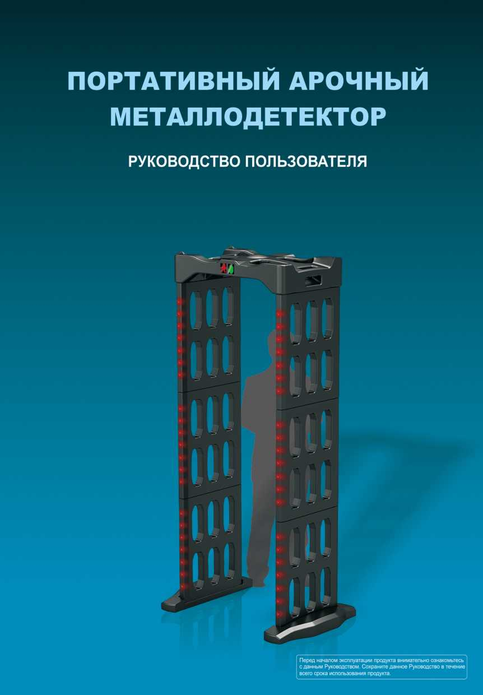

Отказ от ответственности

Наша компания оставляет за собой право проводить модернизацию, изменение  
рабочих параметров, улучшать внешний вид оборудования. Вследствие непрерывного  
процесса редактирования содержания данного Руководства допускаются некоторые  
неточности. Наша компания имеет право на обновление Руководства и издание  
дополнительных разъяснений.

Оглавление

Описание продукции 02

Помехи 04

Схема компонентов 05

Последовательность сборки 06

Описание контрольной панели 10

Следует обратить внимание 11

Установка уровня чувствительности 12

Параллельное использование 19

Монтаж относящиеся к 20

Устранение неисправностей 21

Послепродажное обслуживание 22

Список рекомендуемого детекторного оборудования 23

Талон_технического_обслуживания 24

Описание продукции

**Особенности и характеристики:**

1. Тщательная циклическая детекция с ног до головы
2. 200 уровней чувствительности
3. Три независимых зоны детекции
4. Самодетекция, автоматическая калибрация при запуске
5. Автоматическая диагностика, уведомление пользователя при  
   выходе из программы
6. Автозапоминание настроек при выключении
7. Цифровые входы/выходы, безопасное включение контрольной панели
8. Автоматический счетчик проходов

**Технические параметры:**

* Рабочее напряжение:Ае 100-240 В
* Потребляемая мощность: =$10 Вт
* Стандартная комплектация:
  + батарея 12А/7А6 / 64.5мм*94ммх151мм (40 часов работы)
* Общий вес: в пределах 50 кг
* Размер в разобранном состоянии:
  + 90x58x66 (см) размер стандартного чемодана на колесиках
* Действующий стандарт: FAA NILECJ-0601.02
* В комплектацию входит контролирующая детектор цифровая  
  I/O клавиатура, LED индикаторы отображения гистограмм
* Сила цели, ЖК сенсорный экран
* Регулятор громкости
* Функция запоминания настроек особой среды работы
* Самодетекция, автоматическая калибрация при запуске
* Запоминание предыдущей среды работы и звуковое оповещение  
  при выключении
* Стойка перевозки

**Параметров окружающей среды :**

температура : от 20^ до +70°С

Относительная влажность: 95%

степень защиты: 1р55 фиолетовый внешней защиты  
Размеры коридора: 2100ттх800ттх580тт(высота, ширина, длина)  
Габаритные размеры: 2250ттх970ттх580тт(высота, ширина, длина)  
Размеры боковых панелей в упаковке:

1065ттх675ттх705тт(высота, ширина, длина)

Вес в сборе: 35кг

Вес боковых панелей в упаковке: 47кг

**Места использования :**

Входы и выходы из зданий аэропорта, коридоров таможни, заводов и  
фабрик по производству электронно-технических компонентов,  
спортивных стадионов, зданий суда, судебных учреждений, мест  
заключения, VIP-залов крупных заседаний, ночных клубов, баров, а  
также другие места с необходимостью соблюдения мер безопасности

Заводы по переработке тяжелых металлов, заводы по производству  
микрочипов, алюминиевые и медные литейные заводы, заводы по  
производству лакированных проводов, горно-обогатительные комбинаты,  
фабрики по производству ювелирных украшений, органы казначейств и  
другие объекты специальных отраслей, использующих меры по  
предотвращению краж и хищений

Помехи

При работе арочный детектор подвергается воздействию  
различного рода помех, главные из которых:

**Механические помехи**

Вращающиеся двери: при установке детектора расстояние между аркой и дверью должно  
быть не менее 1000 мм, при этом необходимо убедиться в том, что дверь открывается  
наружу. При монтаже арочного детектора в проем двустворчатой двери арку детектора  
устанавливают в любой из двух частей проема. При таком способе установки арочного  
детектора мы рекомендуем заблокировать вторую створу дверей. При установке в проем  
металлической двери во избежание экранирования следует предварительно срезать углы  
и петли металлической рамы проема. После установки детектора проверьте ход дверей и  
убедитесь в правильности установки арки детектора.

**Электронные помехи**

Электронные помехи для арочного детектора создают многие приборы и предметы, такие  
как лифт, электродвигатели, телевизоры, компьютеры, телефонные кабели, мобильные  
устройства. Данные предметы необходимо держать вдали от детектора. При  
возникновении непрекращающихся сильных помех свяжитесь с продавцом.

**Перемещающиеся устройства**

При установке арочного детектора в непосредственной близости от автодорог  
необходимо учитывать, что крупный автотранспорт может создавать помехи в работе  
детектора. Поэтому мы рекомендуем производить установку арочного детектора как  
можно дальше от автомобильных дорог.

Схема компонентов

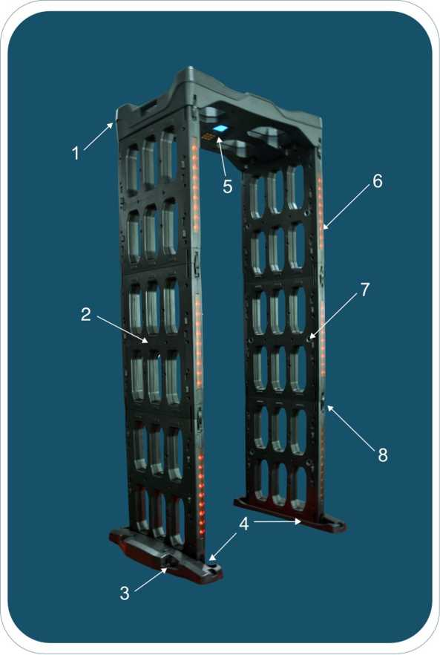

1. Блок управления 2. Складные боковые панели 3. Разъем электропитания  
   4. Подключаемое к сети основание 5. ЖК-дисплей 6. Индикаторы зоны детекции
2. Инфракрасный сенсор 8. Соединительные зажимы

Последовательность сборки

1. Откройте ящик с блоком управления, выньте коврик и положите его  
   на плоскую поверхность в месте сборки.

portable

WALK THROUGH  
METAL DETECTOR

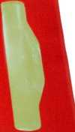

1. Согласно знакам на коврике расположите левую и правую часть  
   основания в соответствующих местах, как показано на рисунке.

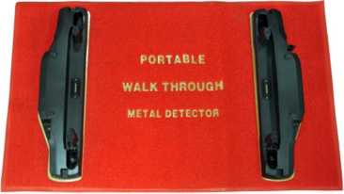

1. Поставьте нижние блоки левой и правой боковых панелей (зона 1)  
   на левую и правую часть основания, как показано на рисунке.

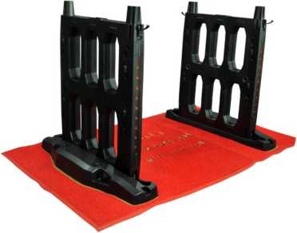

4. Поставьте средние блоки левой и правой боковых панелей (зона 2)  
на соответствующие нижние блоки, как показано на рисунке.

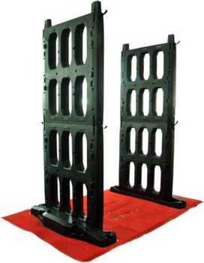

5. Поставьте верхние блоки левой и правой панели (зона 3) на  
соответствующие средние блоки, как показано на рисунке.

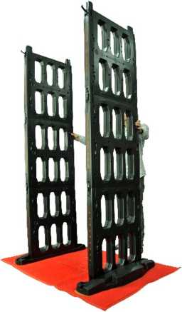

Последовательность сборки

6. Ровно расположите контрольный блок на самом верху боковых  
панелей,как показано на рисунке.

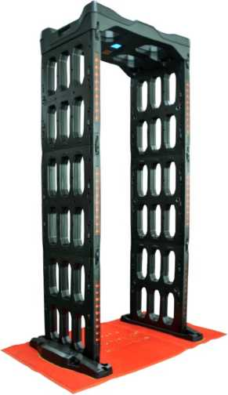

7. Зафиксируйте все зажимы на боковых панелях, как показано на рисунке.

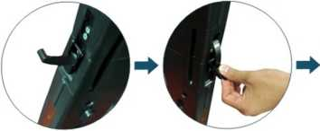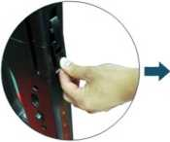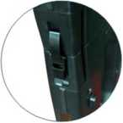

1. шнур питания и левой или правой базы связи, как показано на рисунке.

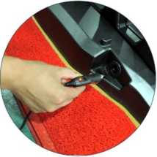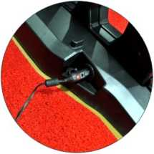

1. Под напряжением, успешной установки,

как показано на рисунке.

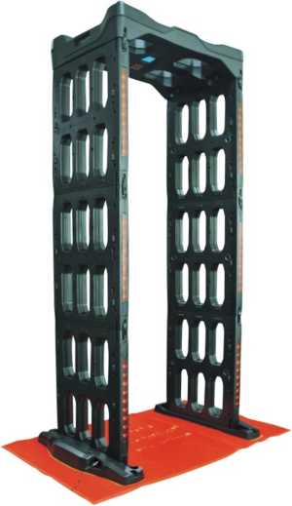

Описание контрольной панели

5

1

3

7

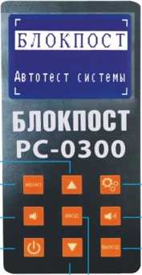

2

4

8

6

9

1. Кнопка «Операции»: позволяет войти в меню настроек
2. Кнопка «QSS»: автоматическая установка чувствительности

3/4. Кнопка «Влево-вправо/установки»:

1. Позволяет выбрать левую или правую боковую панель для  
   установки параметров
2. В меню установки параметров позволяет изменять параметры  
   и настройки

5/6. Кнопка «Выбрать»: после входа в интерфейс установки параметров  
перемещает курсор вверх или вниз

1. Кнопка «Включить/выключить»: легким нажатием этой кнопки можно  
   включить или выключить детектор
2. Кнопка «Отмена/выход»: легким нажатием этой кнопки можно отменить  
   выбранную настройку или вернуться в предыдущее меню
3. Кнопка «Подтвердить»: каждый раз после окончания установки нажимайте  
   эту кнопку для подтверждения

Следует обратить внимание

Нижеследующие предупреждения проинформируют Вас о мерах безопасности, которые

необходимо соблюдать при работе сданным продуктом. Остальные разделы данного

Руководства следует читать только после тщательного ознакомления с содержанием

предупреждений о мерах безопасности.

1. Данный продукт предназначен только для применения внутри помещений.

При установке вне помещения следует дополнительно использовать навес от дождя,  
а также предпринять солнцезащитные меры.

1. Во избежание воздействия помех в радиусе 2 метров от площадки установки арочного  
   детектора не должно находиться крупных металлических предметов или мощного  
   магнитного поля. При установке арочного детектора вблизи металлической двери  
   расстояние между такой дверью и площадкой установки арочного детектора должно  
   быть не менее 1000 мм (точное расстояние определяется в зависимости от размеров  
   металлической двери).
2. Место установки арочного детектора должно быть как можно дальше удалено от каналов  
   прокладки электрического и коммуникационного кабелей.
3. Детекторные зонды не следует устанавливать при высокой температуре и влажности.
4. Персоналу, не имеющему соответствующей квалификации, запрещается самовольно  
   разбирать, настраивать узлы и компоненты электронного блока управления.
5. Арочный детектор входит в оптимальный рабочий режим после прохождения  
   самодиагностики в течение 1 минуты с момента подачи электропитания.
6. Установку арочного детектора необходимо производить на ровной горизонтальной  
   поверхности без вибрации основания. Также необходимо обеспечить свободный проход  
   людей сквозь арку детектора, избегая возможности их столкновения с боковыми панелями  
   арки.
7. В комплекте с каждой единицей арочного детектора металлов идет гарантийный талон,  
   который гарантирует бесплатное сервисное обслуживание продукта в течение всего  
   гарантийного срока.
8. Перед установкой детекторные зонды необходимо разделить на правые и левые (для  
   установки соответственно в правую и левую боковые панели), при этом сигнальный  
   кабель зонда и кабель зонда зоны детекции необходимо вставить в соответствующие  
   маркированные места.

Общая информация об уходе

1. Необходимо ежедневно стирать пыль с поверхностей арочного детектора, протирать  
   влажной ветошью, вовремя включать и отключать электропитание, вести журнал сервисного  
   обслуживания.
2. Один раз в неделю проводить калибровку для оптимальной работы по детекции металлов.
3. Для продления срока службы детектора необходимо один раз в квартал стирать пыль с  
   поверхности блока управления.
4. Один раз в 6 месяцев необходимо проводить калибровку и настройку всех параметров  
   арочного детектора, в том числе параметров чувствительности, для обеспечения  
   оптимальной работы зондов детекции.

А. Детальная установка

1. После подключения к сети на дисплее появится стартовый экран,  
   как на рисунке:

БЛОКПОСТ

Автотест системы

L J

1. Экран детектора в рабочем режиме выглядит так:

|  |  |
| --- | --- |
| Г  Г | п |
| Сч -прокоды | 1 |
| С N -сигнал: | 0 |
| L | j  Л |

1. Нажмите кнопку «Операции» для входа в режим ввода пароля,  
   как изображено на рисунке:

**Ввод пароля:**

2 0 0 0

1. Нажмите кнопку «Подтвердить», чтобы войти в режим установки  
   параметров:

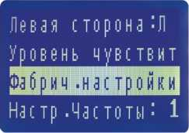

1. Нажмите кнопку «Подтвердить», чтобы войти в режим настроек  
   световых индикаторов боковых панелей. Кнопками «Влево» и  
   «Вправо» можно переключаться между панелями.



**Уровень чувствит  
Фа tip и ч .нас тройки  
Настр -Частоты-** 1

**Уровень чувствит  
Фа б р и ч -нас тройки  
Настр .Частоты ■'** 1

1. Нажмите кнопку «Выход», чтобы вернуться в режим установки  
   параметров.



**Уровень ч у в с твит  
Фабр ич .нас тройки  
Настр .Частоты** •1

1. Выберите режим установки чувствительности с помощью кнопки  
   «Выбрать», как показано на рисунке:

ровень ч ув с тв и т

**Фа брич .нас тройки  
Настр .Частоты■** 1

8Ч Нажмите кнопку «Подтвердить», чтобы войти в режим установки  
чувствительности:

|  |  |
| --- | --- |
| |1ч у в с т в и т: | рв| |
| 2ч у в с твит ЗЧувс твит 4ч у в с твит  ь | 285  285  285  А |

9Ч Для установки степени чувствительности этой модели металлодетектора  
достаточно установить чувствительность трех зон одной из боковых панелей.

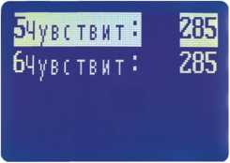

А. Если выбраны световые индикаторы правой боковой панели, то нужно  
установить только параметры трех зон этой панели:

1. Чтобы установить чувствительность первой зоны правой боковой панели,  
   нажимайте кнопку «Выбрать», пока световые индикаторы этой зоны не  
   загорятся, как показано на рисунке 1, после чего произведите установку.
2. Чтобы установить чувствительность второй зоны правой боковой панели,  
   нажимайте кнопку «Выбрать», пока световые индикаторы этой зоны не  
   загорятся, как показано на рисунке 2, после чего произведите установку.
3. Чтобы установить чувствительность третьей зоны правой боковой панели,  
   нажимайте кнопку «Выбрать», пока световые индикаторы этой зоны не  
   загорятся, как показано на рисунке 3, после чего произведите установку.

В. Если же активны световые индикаторы левой боковой панели, то требуется  
произвести установку только трех зон левой панели. Способ установки  
идентичный.

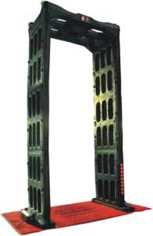

(Рисунок 1)

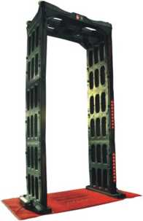

(Рисунок 2)

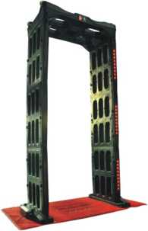

(Рисунок 3)

**В. Заводские настройки**

1. Нажмите кнопку «Операции», чтобы войти в режим установки  
параметров, как показано на рисунке:

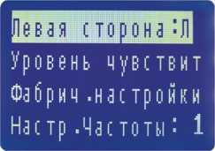

1. Выберите в меню заводские настройки с помощью кнопки  
   «Выбрать», как показано на рисунке:

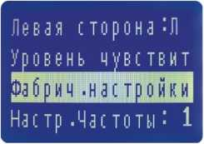

1. Нажмите кнопку «Подтвердить», чтобы войти в режим заводских  
   настроек уровня чувствительности, как показано на рисунке:

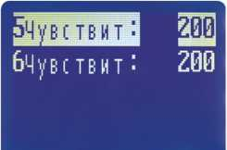

|  |  |
| --- | --- |
|  | Коо| |
| Чувствит | 200 |
| Чувствит | 200 |
| 1—  ГГ|  ь-  СС| | 200 |

12. Нажимайте поочередно кнопки «Операции», «Выбрать» и «Установки»,  
чтобы выполнить установку каждого параметра, как показано на  
рисунках ниже:

Уровень чувствит  
Фа б р и ч .настройки  
Настр .Частоты: 1

Уровень чувствит  
Фабрич .настройки  
Настр .Частоты: 1

Уровень чувствит  
Фабрич .настройки  
Настр .Частоты: 1

1

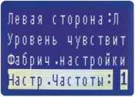

Поменять пароль :

|  |  |
| --- | --- |
| Bio менять пароль :| | |
| Настр .громи | 10 |

I

Поменять пароль :

I 0 0 0

**С. Быстрая настройка**

1. Нажмите кнопку «QSS» для перехода в режим ввода пароля,  
как на рисунке:

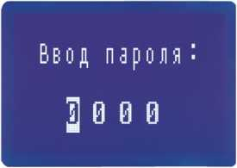

2. Нажмите кнопку «Подтвердить», чтобы перейти в режим автоматической  
настройки чувствительности, как показано на рисунке:

**Авто настройка  
чувствительности**

Параллельное использование

Работа бок о бок, регулирование различные частоты.  
В противном случае, друг же частота помехи.

**Уровень ч/8стsит**озtриi **.нгстр;мк»  
Нзстр .Чз:тоты: 1**

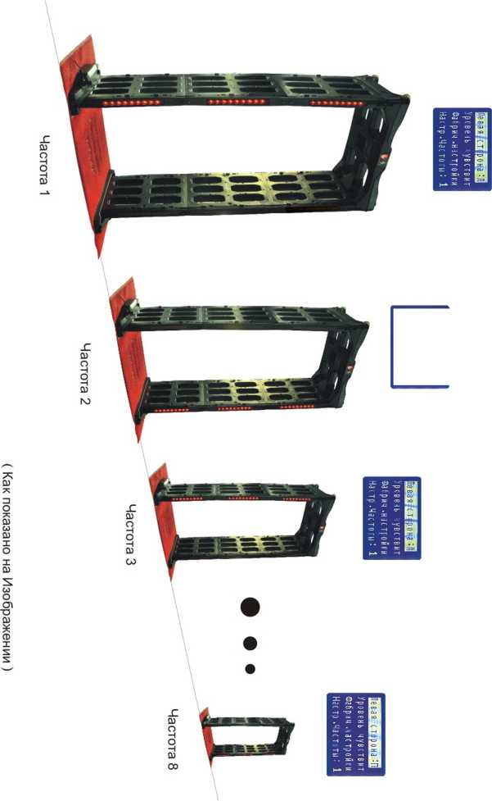

Монтаж относящиеся к

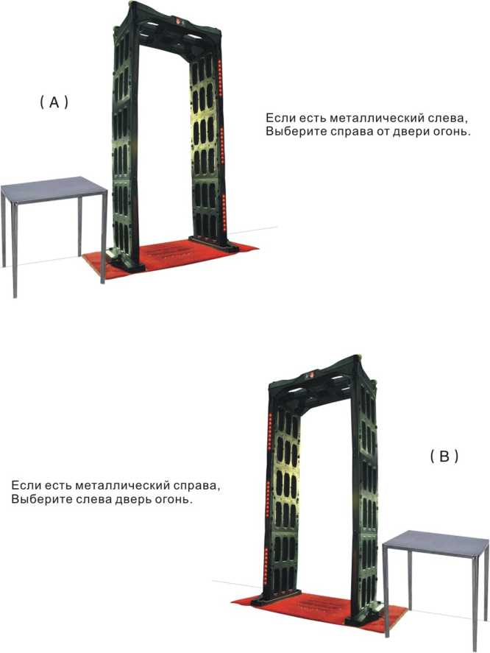

Устранение неисправностей

(1)

Признаки неисправности:

После включения питания арочного детектора не горят LED индикаторы и не светится  
цифровое табло. Нет реакции на нажатие кнопок.

Возможные причины неисправности:

1. Необходимо подключить разъемы боковых панелей в соответствующие гнезда блока  
   управления.
2. Перегорел предохранитель.

Способы устранения неисправностей:

1. Проверить правильность подключения разъемов боковых панелей к соответствующим  
   гнездам блока.
2. Заменить предохранитель.



Признаки неисправности:

При прохождении человека сквозь арку детектора не работает счетчик количества  
пройденных людей, тем не менее срабатывает сигнал тревоги.

Возможные причины неисправности:

1. Не подключены коммуникационные кабели в разъемы внутри главного устройства.
2. Внешние кожухи двух инфракрасных датчиков, установленных на внутренней стороне  
   арки детектора, закрыты посторонним предметом.
3. Инфракрасные датчики, установленные на внутренней стороне арки детектора,  
   не исправны.

Способы устранения неисправностей:

1. Убедиться в надлежащем подсоединении коммуникационных кабелей.
2. Удалить с кожухов посторонние предметы.
3. Заменить инфракрасные датчики (либо обратиться к производителю с требованием ремонта).



Признаки неисправности:

При прохождении человека сквозь арку детектора счетчик количества людей работает,  
однако сигнал тревоги не срабатывает.

Возможные причины неисправности:

1. Отсоединение кабелей из коммутационных гнезд или плохой контакт в гнездах.
2. Неисправность вследствие вибрации.

Способы устранения неисправностей:

1. Заново вставить кабели в коммутационные гнезда (левый и правый).
2. Обратиться к производителю с требованием ремонта.

Послепродажное обслуживание

В случае проведения ремонта данного продукта лицами, не имеющими разрешение на  
проведение ремонта, выданного нашей компании, данный продукт снимается с гарантии,  
наша компания не несет никакой ответственности за последствия проведения такого  
ремонта. В случае ухудшения характеристик данного продукта по внешним, не зависящим  
от производителя причинам, то наша компания не несет никакой ответственности за  
возможные неисправности данного продукта или нанесения повреждения людям,  
напрямую или косвенно связанные с небрежным или ненадлежащим использованием  
продукта потребителем.

В течение одного месяца на данный продукт устанавливается срок гарантийной замены, в  
течение одного года на данный продукт устанавливается срок гарантийного ремонта. Также  
проводится пожизненное сервисное обслуживание, обеспечивая клиентам оптимальные  
условия использования продукта.

а) Гарантийная замена в течение одного месяца: в течение одного месяца с момента  
приобретения данного продукта в случае возникновения проблем, связанных с  
ненадлежащим качеством продукта, после подтверждения факта ненадлежащего качества  
технической службой нашей компании (за исключением неисправностей по вине  
потребителя) производится замена продукта ненадлежащего качества на другой  
аналогичный продукт.

б) Гарантийный ремонт в течение одного года: на основании гарантийного талона  
потребитель может в течение одного года с момента покупки пользоваться бесплатным  
гарантийным сервисным обслуживанием.

в) Пожизненное сервисное обслуживание: наша компания на долговременной основе  
оказывает консультационные услуги, дает техническую справку, проводит сервисное  
обслуживание и ремонт, поставку комплектующих, модернизацию продуктов и другие  
услуги.

г) Наша компания оказывает своим клиентам ряд бесплатных услуг по монтажу и настройке  
своих продуктов.

Гарантийный срок начинается с даты, указанной в счете-фактуре, выданной при  
приобретении продукта. В случае если последний день гарантийного срока выпадает на  
выходной или государственно установленный праздничный день, то последним днем  
гарантийного срока считается день, следующий за этим выходным днем.

Условия гарантийной замены и обслуживания не распространяются на следующие случаи:

1. Истечение гарантийного срока.;
2. Поломка продукта вследствие его эксплуатации, ремонта, хранения не в соответствии с  
   данным Руководством;
3. Поломка продукта вследствие несанкционированного ремонта;
4. Отсутствие гарантийного талона и документов, подтверждающих приобретение  
   продукта;
5. Самовольное внесение исправлений в гарантийный талон.
6. Поломка продукта вследствие обстоятельств непреодолимой силы.

Список рекомендуемого детекторного оборудования

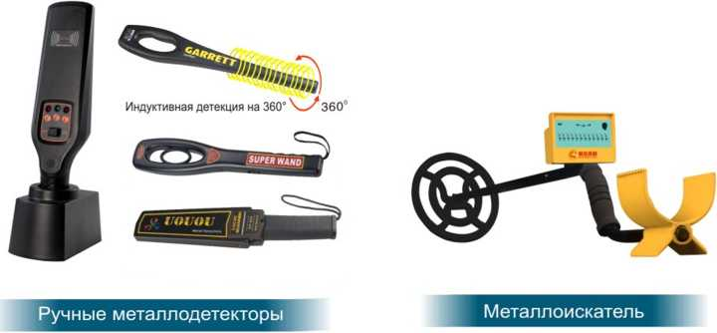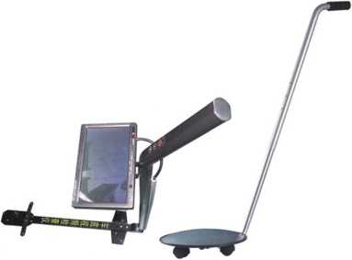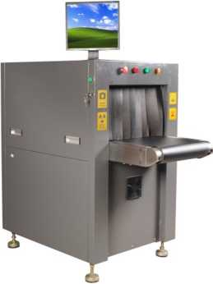

Видеодетектор для проверки  
днища автомобиля

Рентген-аппарат для  
проверки багажа

Талон технического обслуживания

1. Берегите данный гарантийный талон, предъявляйте его при прохождении  
   сервисного обслуживания.
2. Данный гарантийный талон не является основанием для предоставления  
   гарантийного ремонта без печати торгового агента.
3. При отсутствии подробной информации в гарантийном талоне и в квитанции,  
   являющейся обязательной к заполнению, данный гарантийный талон не является  
   действительным. При покупке продукта убедитесь в отсутствии ошибок при  
   заполнении данного гарантийного талона и квитанции. Передайте гарантийный талон  
   торговому агенту для предоставления Вам услуг по сервисному обслуживанию.
4. Данный гарантийный талон не подлежит восстановлению или повторному  
   оформлению в случае утраты.

|  |  |
| --- | --- |
| Модель продукта |  |
| Серийный номер продукта |  |
| Дата приобретения |  |
| Клиент (контактное лицо) |  |
| Почтовый индекс |  |
| Адрес |  |
| Телефон клиента |  |
| Факс |  |

|  |  |  |
| --- | --- | --- |
| Дата проведения ремонта (технического обслуживания) | Запись о проведении ремонта (технического обслуживания) | Специалист, проводивший ремонт (техническое обслуживание) |
|  |  |  |
|  |  |  |
|  |  |  |
|  |  |  |
|  |  |  |
|  |  |  |
|  |  |  |